

**6+**

**Степновский отдел МБУК ВР «МЦБ»**

**им. М. В. Наумова**

**Устный журнал**

**«Похитители рассудка: алкоголь, наркотики, игромание»**

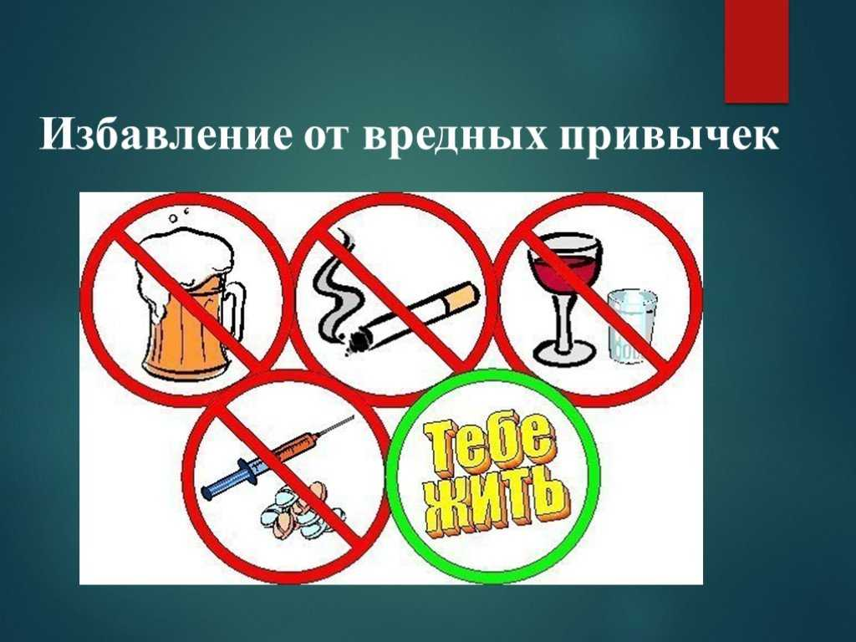

**Подготовила: библиотекарь**

**2 категории Степновского**

**отдела Дубова С.А.**

**х. Степной**

**23 июня 2023**

**Сценарий**

**«Похитители рассудка: алкоголь, наркотики, игромание»**

**Д**ата проведения: 23 июня 2023 года

Время проведения: 14.00.

Место проведения: Библиотека

**Цель:** привлечь внимание учащихся к наркотическому действию этилового спирта и спиртосодержащих жидкостей; подвести подростка к осознанию опасности употребления пива, о зависимости компьютерных игр.

**Оборудование и оформление:** персональный компьютер, выставка плакатов, пословицы и поговорки.

**Ход мероприятия:**

**Библиотекарь:** О, вино! Ты прочнее веревки любой! Разум пьющего крепко опутан тобой.

Эти строки Омара Хайяма выражают цель нашей научно-практической конференции. Похититель рассудка – так с древних времен называли алкоголь.

«Вино губит телесное здоровье людей, губит умственные способности, губит благосостояние семей и, что всего ужаснее, губит души людей и их потомство».

Так точно отразил Л.Н. Толстой последствия употребления алкоголя, его социальную опасность.

Разрешите представить участников конференции: представитель кафедры терапии мединститута, врачи наркологической клиники, психологи, социологи, члены общества «Трезвость – норма жизни».

Многие ошибочно считают, что пьянство на Руси – это народная традиция. Слово предоставляется историкам.

**Историки**

Алкоголь – похититель рассудка. Так называли его с древних времен. Об опьяняющих свойствах спиртных напитков люди узнали примерно 8000 лет до нашей эры. Возможно, виноделие возникло еще до культурного земледелия. Чистый этиловый спирт начали получать арабы в VI-VII веках. Они же и назвали его «алкоголь». В средневековье в Западной Европе, согласно легенде, монах-алхимик Валентиус получил спирт путем возгонки вина. Он назвал его чудодейственным эликсиром, делающим старца молодым, утомленного бодрым, тоскующего веселым. С тех пор алкоголь быстро распространялся по странам. Академик Н.И. Костомаров (1817-1885) вопреки распространенному мнению, что на Руси пьянство является традицией, доказал, что пили в Древней Руси очень мало, лишь по праздникам слабоалкогольные напитки. Но с XVI-го столетия учреждаются «Царевы кабаки», приносящие казне деньги. С 1894 года продажа водки стала государственной монополией. И все-таки, до 1960-х годов Россия была самой непьющей страной. Здесь на душу населения употребляли меньше, чем во Франции, Италии, Финляндии, Америке. Пьянка никогда не была русской традицией. А благодаря введению «сухого закона» мы смогли получить поколение здоровых детей 1986-1987 года рождения, сберечь жизни 700 тыс. россиян.

Сейчас в России доминирует самый неблагоприятный, «северный» тип пития: принятие больших доз алкоголя в сжатые сроки, количество выпитого постоянно увеличивается, доходя до критического – 13,2 литра чистого этилового спирта на душу населения. Такого нет ни в одной развитой стране.

**Библиотекарь:** Алкоголь – яд, его токсическое действие отражается на каждом органе.

Алкоголь – яд. Он влияет на центральную нервную систему. После первой рюмки человек болтлив, оживлен, доволен собой. Потом это сменяется обидчивостью, раздражительностью. Это признаки отравления головного мозга. В начале опьянения страдает структура коры больших полушарий: активность центров мозга, управляющих поведением, подавляется. При увеличении концентрации алкоголя происходит дальнейшее угнетение тормозных процессов. Активируются нижележащие подкорковые отделы, угнетается активность мозжечка. Человек полностью теряет ориентацию. Снижается острота зрения, искажаются вкусовые ощущения. Сосуды сначала расширяются, кровоток в них замедляется, затем наступает резкий спазм, сужение сосудов, развиваются инсульты. Головной мозг сморщивается, извилины источаются. В тканях головного мозга много жира, в котором растворяется спирт. Даже через 20 дней после однократного употребления в тканях головного мозга можно обнаружить алкоголь. Недаром этиловый спирт называют похитителем рассудка.

Алкоголь – яд. Из всех внутренних органов в первую очередь страдает печень. Несмотря на то, что ткани печени могут восстанавливаться, при систематическом употреблении спиртных напитков цитоплазма клеток почти целиком заполняется жиром, ядро смежается к периферии. Ожиревшие гепатоциты не могут выполнять свои обязанности, развивается цирроз печени. Даже не обильные, а систематические приемы алкоголя (например, пива) ведут к жировому перерождению печени (через 5-10 лет) и циррозу (15-20 лет).

Алкоголь – яд. Через 1-5 минут он поступает в кровь, учащается пульс, но деятельность миокарда снижается. В 2,5 раза увеличивается число болезней сердечно-сосудистой системы. Существует ошибочное мнение, что прием алкоголя согревает. В действительности же расширяются периферические сосуды, нагревается кожа, а организм охлаждается из-за сужения крупных сосудов. Вот почему человек замерзает на улице. При содержании алкоголя 5 промилле процесс свертывания красных кровяных телец становится критическим, образуются тромбы, они попадают в мелкие капилляры, которые затем лопаются. Гибнут целые участки организмов, которые питают эти капилляры. Каждый глоток вызывает микроскопическое кровоизлияние.

**Библиотекарь:** Алкоголь – наркотик. Алкоголизм не привычка, а тяжелая болезнь, которая развивается незаметно. Привычка контролируется сознанием, от нее можно избавиться. Алкоголизм – болезнь, характеризующаяся психическими изменениями личности. Он имеет несколько стадий.

1 стадия: человек не осознает своей зависимости, он выпивает “как все”, для облегчения стресса, появляются провалы в памяти, сохраняется рвотный рефлекс.

2 стадия: количество спиртного увеличивается, рвотный рефлекс пропадает, утрачивается контроль над собой, человек не может остановиться, провалы в памяти увеличиваются во времени, утрачивается интерес к работе, ко всему, что не имеет отношения к спиртному.

3 стадия: хронический алкоголизм, деградация личности, помутнение памяти, сбивчивость мысли, развиваются безосновательные страхи или агрессия, психозы. Одно из осложнений – белая горячка, когда у человека возникают галлюцинации, на которые он реагирует соответствующим образом.

Еще в 1975 году на 28-й сессии Всемирная Организация Здравоохранения признала этиловый спирт наркотиком, разрушающим человеческое здоровье, развивающим стойкую зависимость. Этиловый спирт точно такой же наркотик, как гашиш, героин и т.д., а в некотором смысле даже более коварный, т.к. продается свободно по графе «Пищевые продукты».

В наркологии существует термин «пивной алкоголизм». Вначале формируется общее ожирение тела, «пивной животик». При длительном и систематическом употреблении пива развивается «пивное сердце». Оно характеризуется значительным увеличением размеров сердца за счет толстого жирового слоя, который покрывает его, сковывает и затрудняет работу. Одновременно в сердечной мышце между волокнами откладывается жир. Сердечная мышца становится дряблой, сокращается вяло, у человека появляется слабость и одышка. Также возникают ожирение печени, воспалительные явления в почках. Последствия злоупотребления пивом и водкой близки между собой: снижается уровень памяти, мышления, самокритика. Подростки ведут аморальный образ жизни, начинают жить ранней половой жизнью. У нас в наркологической клинике подростки до 18 лет лечатся бесплатно. Их организм очищают, подавляют тягу к спиртному. Если подросток систематически употребляет пиво, то алкоголиком он становится уже к 20 годам.

Что из себя представляет пиво в химическом отношении.

Кроме спирта и углекислого газа в пиве содержится: летучие высшие спирты, альдегиды, органические кислоты, эфиры, глицерин и некоторые другие вещества. Алкоголя в пиве достаточно для опьянения, пьянства, а в дальнейшем и алкоголизма. В «Ленинградском» пиве содержится этилового спирта 6% объема, в “Жигулевском” - 2,8% объема. В любом случае, какой бы крепости ни было пиво, оно несет один и тот же яд – алкоголь и действует на человека практически одинаково. На сегодняшний день среди молодежи наблюдается тенденция к увеличению роста потребления пива. Большую роль в том, что этот напиток имеет такую популярность, играет реклама пива по телевидению. Пиво для подростков стало чуть ли не модой. В то же время Всемирная Организация Здравоохранения отмечает, что в тех странах, где употребление пива велико, смертность от цирроза печени в 20 раз выше, чем в других странах. В 1 литре пива содержится столько алкоголя, сколько его в 200-300 гр. водки. Известно много случаев, когда человек становится алкоголиком, употребляя не менее кружки пива ежедневно.

**Библиотекарь:** Что говорят психологи.

Поводы первого приобщения к алкоголю, как мы выяснили, разнообразны, но прослеживаются характерные закономерности.

До 11 лет первое знакомство с алкоголем происходит либо случайно, либо его дают «для аппетита», «лечат» вином или же ребенок сам из любопытства пробует спиртное. В старшем возрасте мотивы связаны с семейными традициями: праздник, семейное торжество, гости. С 14-15 лет появляются новые мотивации: неудобно отстать от ребят, за компанию, друзья уговорили, для храбрости. Обычно это бывает «невинная» рюмочка в честь какого-либо торжества, а приводит к снятию психологического барьера, и подросток уже считает себя вправе выпить с товарищами, если появляется такая возможность. Мотивы употребления спиртного подростками делятся на две части:

1. Желание следовать традициям, испытывать новые ощущения, любопытство. Формированию этих мотивов способствует пробуждающееся чувство взрослости, желание быть как все. Возрастными особенностями можно объяснить и мотив “для храбрости”. Этот мотив связан с отсутствием жизненного опыта, позволяющего им вступать в общение с окружающими.

2. Формирования пьянства как тип поведения правонарушителей. В число этих мотивов входит стремление избавиться от скуки. У таких подростков снижен интерес к познавательной деятельности. Так они снимают напряжение, освобождаются от неприятных переживаний. Подростковые группы складываются стихийно, подростки в них близки по уровню развития, запросам и интересам, в ней преобладает пустое времяпрепровождение. Скука становится благоприятной почвой для распития пива и других алкогольных напитков.

**Библиотекарь:** А что говорят социологи.

Социологи (по данным В. Жданова)

В настоящее время выявлено 60 тыс. детей алкоголиков. Первый раз употребляют алкоголь в возрасте 11-12 лет. 92% приобщаются к алкоголю в возрасте до 15 лет, а каждый третий – до 10 лет. Сейчас зависимость начинается с 12 лет. Употребление более 8 литров спирта на душу населения ведет к угасанию этноса. 90% алкоголиков начали приобщаться с пива. Обследовали первые классы – употребляют 1 раз в месяц 5% детей. В одиннадцатых классах употребляют 1 раз в месяц 95% детей. Сейчас чаще стали употреблять алкоголь дети из благополучных семей. Выявили причину употребления: 60% - нравится, 15% - снимает напряжение, 25% - за компанию. Статистика говорит, что из 10 юношей, которые учатся в настоящее время – 40% будущие алкоголики, 40% будут в тюрьме, 10% будущие самоубийцы и только 10% будут нормальными людьми. Из ста выпускников этих лет до 60 лет доживут только 40. Развязана настоящая война против детей.

Если в целом по России алкоголь расценивается как болезнь общества, то на Крайнем Севере среди этнических меньшинств это настоящее бедствие. Часть ученых видит причину в этнической нерасположенности коренных народов к спиртному из-за отсутствия у них ферментов, расщепляющих алкоголь. И действительно, до прихода цивилизации они и не знали, что такое “огненная вода”. Сроки превращения в алкоголика ужасающе малы. Другие ученые утверждают, что корень зла – в отсутствии идеологии, установки на здоровый образ жизни, на низкую культуру. Иные специалисты объясняют чрезмерное употребление спирта падением уровня жизни. Трудно оспорить какое-либо из этих утверждений. Наверное, все эти причины привели к тому, что Крайний Север впал в глубокую социально-экономическую депрессию. Растет число самоубийств, увеличивается криминал среди молодежи коренных народов, принял форму эпидемии туберкулез. Необходимы срочные действенные меры, т.к. люди спиваются, поселки вымирают. Мы предлагаем введение “сухого закона” на Крайнем Севере.

Для исследования алкоголизации молодежи в нашей школе использовался самый распространенный метод – анкетирование. Было опрошено 130 учащихся:

1. Когда первый раз попробовали алкоголь:

- не пробовали – 8%

- пробовали до 7 лет – 8,5%

- пробовали с 11-12 лет – 17%

- пробовали с 13-14 лет – 20%

- пробовали с 15 лет - 8%

2. В какой обстановке:

- дома, на празднике с родителями – 23%

- дома, без родителей – 5,3%

- на вечеринке – 10%

- на улице, в подъезде – 23%

3. Как часто вы употребляете спиртные напитки?

- ежедневно – 3%

- 2-4 раза в месяц – 15%

- 1-2 раза в месяц – 25%

- несколько раз в году – 25%

4. По какому поводу вы употребляете спиртные напитки?

- при встрече с друзьями – 35%

- по праздникам – 14%

- при плохом настроении – 12%

5. Каковы мотивы принятия спиртных напитков:

- нет мотива – 16%

- для храбрости 17%

- просто так, за компанию – 25%

6. Употребляемые напитки.

- пиво – 43%

- крепкие напитки – 21%

Из этого можно сделать вывод, что большинство учащихся знакомо со спиртными напитками, провали их в достаточно раннем возрасте – 45,5%, 23% до 14 лет. Знакомятся со спиртным дома с родителями. Чаще школьники употребляют алкоголь с друзьями, в старшем возрасте преимущественно на улице, в подъезде. Очень большой процент употребляют крепкие спиртные напитки, т.е. преобладает “северный” тип пития.

Наши предложения: различными формами проводить пропаганду здорового образа жизни.

Наши предложения: Передать список магазинов в администрацию для принятия дисциплинарных мер к продавцам, нарушающих закон о реализации спиртосодержащих напитков.

**Библиотекарь:** Итак, давайте подведем итоги.

**Учащиеся:** Алкоголь – это яд, разрушающий организм.

Алкоголь – это наркотик, относящийся к группе депрессантов.

Алкоголизм – это не привычка, а тяжелая болезнь.

Особенно опасен алкоголь для растущего организма.

1 литр пива содержит до 200 г. водки, поэтому систематическое употребление ведет к ранней алкоголизации.

**Библиотекарь:** Какие практические меры можно предложить для ограничения употребления пива и алкоголя подростками до 18 лет.

**Учащиеся:** Создать центр профилактики алкогольных проблем.

Администрации ограничить количество магазинов, торгующих спиртными напитками.

Постоянно контролировать выполнение постановления о правилах реализации спиртных напитков.

В магазинах, торгующих спиртными напитками, установить камеры видеонаблюдения.

Разнообразить работу по пропаганде здорового образа жизни.

В заключение – награждение за лучший плакат, реферат.

**Список использованной литературы:**

Г.И. Куценко, Ю.В. Новиков «Книга о здоровом образе жизни», М., 1987.

Популярная медицинская энциклопедия, М., 1979.

А. Васильева, С.М. Любимская «Резервы здоровья», М., 1984.

А.Н. Маюров «Антиалкогольное воспитание в школе», М., 1987.

Аргументы и факты, № 47, 2009.